Was wir bisher unterstützt haben:
- Übernahme der Druckkosten für
Schul-T-Shirts
- Sponsoring: Kopfhörer für die Rechner
im Computerkabinett
- Verkauf von durch Kinder gestaltete Weihnachts- und Grußkarten
- Nähmaschinen für den offenen Ganztag
- Erstellung und Verkauf eines „Schul-kalenders “ unter Leitung von Frau Melcher, Sponsoring: Binden des Kalenders
- Sponsoring: Wechselrahmen für Schülerarbeiten (Ausstellung im Schulhaus)
- Sponsoring: Schallisolierung des Essenraum
- Einrichtung einer „Knobelecke“
- Lesetüten für die ABC-Schützen
- Sponsoring: Musik-Verstärkeranlage
für die Schule

Regelmäßige Finanzierungen:
- Mitfinanzierung Känguru-Wettbewerb
und Big Challenge
- Wir unterstützen das Projekt: Achtung
und Anerkennung (Superteam)
- jährliche Benefizshow: "Guck mal an,
was ich kann"
- materielle Anerkennung von Anstrengungen zur Leistungs- verbesserung in den Klassenstufen 5/6 (Bewerbungsverfahren): „Leistungsticket“
- Sponsoring: T-Shirts für die Schule, Identifikation mit der Schule
- Sponsoring: Homepage der Schule
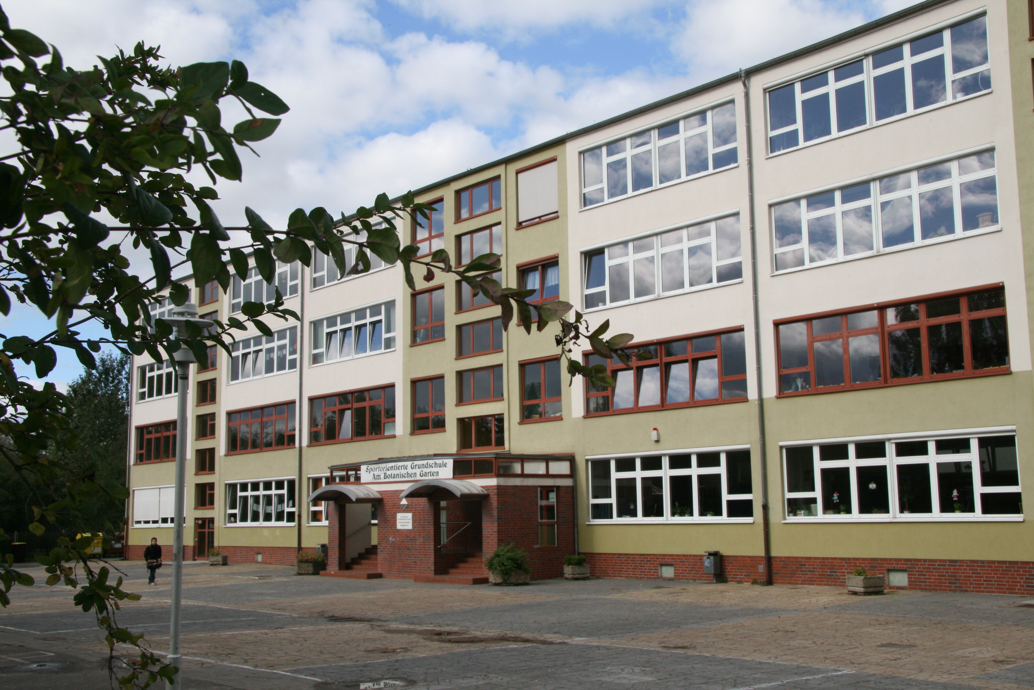
- Auszeichnung der Jahrgangsbesten
- AG Grüner Daumen (Blumen)
- Sponsoring: Kleinsportgeräte für alle Klassen zum Anfang des Schuljahres
- Leseförderung durch Mitgliedschaft im
Friedrich-Bödecker-Kreis



DER FÖRDERVEREIN STELLT SICH VOR

Förderverein der Grundschule
Am Botanischen Garten Bergstraße 122 e.V.
Bergstr.122
15230 Frankfurt (Oder)
Tel: (0335) 6 32 54 Fax: (0335) 606 70 91
am-botanischen-garten@schulen-ffmail.de

Die Macher
Frau Müller - Vorsitzende
Frau Melcher - stellv. Vorsitzende
Frau Jungk - Schatzmeisterin
Frau Urbanek – Schriftführerin

Die Mitmacher
...das sind hoffentlich Sie!

Unterstützen Sie den Verein und damit
Ihre Kinder beim Lernen und Sich-Wohlfühlen!
Füllen Sie einfach die Beitrittserklärung
aus und geben Sie sie bei der Klassenlehrerin Ihres Kindes oder im Sekretariat ab. Den Jahresbeitrag in
Höhe von 15,00 € überweisen Sie bitte gleich auf das Vereinskonto:
Sparkasse Oder-Spree
IBAN: DE90 1705 5050 1101 5165 14
BIC: WELADED1LOS

Der Verein
Wir sind ein gemeinnütziger Verein zur
Förderung der pädagogischen Arbeit an
der Sportorientierten Grundschule Am
Botanischen Garten. Wir leisten Unterstützung bei Projekten, der Förderung handlungsorientierten Lernens, der Beschaffung von Lehr- und Lernmitteln, Bereitstellung von Sportgeräten für bewegte Pausen und nicht zuletzt bei der Organisation und Durchführung von Veranstaltungen. Für Ihre Spende zur Förderung der Vereinsarbeit erhalten Sie
auf Wunsch eine Spendenquittung.
Für die Umsetzung unserer Ziele
brauchen wir tatkräftige Unterstützung. Wir suchen Muttis & Vatis, Omas & Opas oder andere nette Menschen, die Mitglied werden, um selbst anzupacken oder uns finanziell unter die Arme greifen. So sorgen Sie dafür, dass die Schule und das „Drumherum" noch schöner werden.
Wir sagen jetzt schon DANKE!

Beitrittserklärung
Hiermit erkläre ich meinen Beitritt zum
Schulförderverein der Grundschule Am
Botanischen Garten Bergstraße 122 Frankfurt
(Oder) e.V.. Die Mitgliedschaft beginnt mit dem
Eintrittsdatum. Der Jahresbeitrag beträgt 15,– €
und ist in einer Summe zu zahlen. Die
Mitgliedschaft kann jeweils zum 31.7. eines
Jahres mit einmonatiger Frist gekündigt werden.
Name, Vorname: __________________________
PLZ, Ort: ________________________________
Straße, Nr.: ______________________________
Telefon: ________________________________
Die Grundschule Am Botanischen Garten
wird besucht von
_______________________________________
Vorname des Kindes, Klasse (ggf.Familienname)
_______________________________________
Ort / Datum
_______________________________________
Unterschrift

Wir bitten Sie, das voraussichtliche Datum der
Schulentlassung Ihres(r) Kindes(r) mitzuteilen und ob |  | Unterschrift
damit Ihre Mitgliedschaft beendet werden soll.
Meine Mitgliedschaft endet mit der Schulentlassung
im Jahr ___________ Ja ○ Nein ○

